# Degalų kainos ES ir kitų šalių rinkose 2021 m. 18 savaitę

Tarptautinės kelių transporto sąjungos (IRU) duomenimis, 2021 m. 18­­ savaitę benzinas A-95 Rusijoje pabrango 1,8 proc., JAV–1,6 proc., Brazilijoje–1,5 proc., o Norvegijoje atpigo 0,6 proc. Dyzelinas analizuojamu laikotarpiu Brazilijoje ir Rusijoje pabrango 1,9 proc., Čekijoje ir Vengrijoje–0,9 proc., o Turkijoje atpigo 1,5 proc.

Per analizuojamą laikotarpį (2021 m. 16–18 savaites) benzinas A-95 Lietuvoje pabrango 7,5 proc., Armėnijoje–4,7 proc., Brazilijoje–3,0 proc., o Argentinoje atpigo 3,8 proc. Dyzelinas analizuojamu laikotarpiu Lietuvoje pabrango 12,3 proc., Armėnijoje–8,5 proc., Čilėje–2,9 proc., o Argentinoje atpigo 4,1 proc.

**Degalų kainos ES ir kitų šalių rinkose 2021 m. 16–18 savaitėmis**

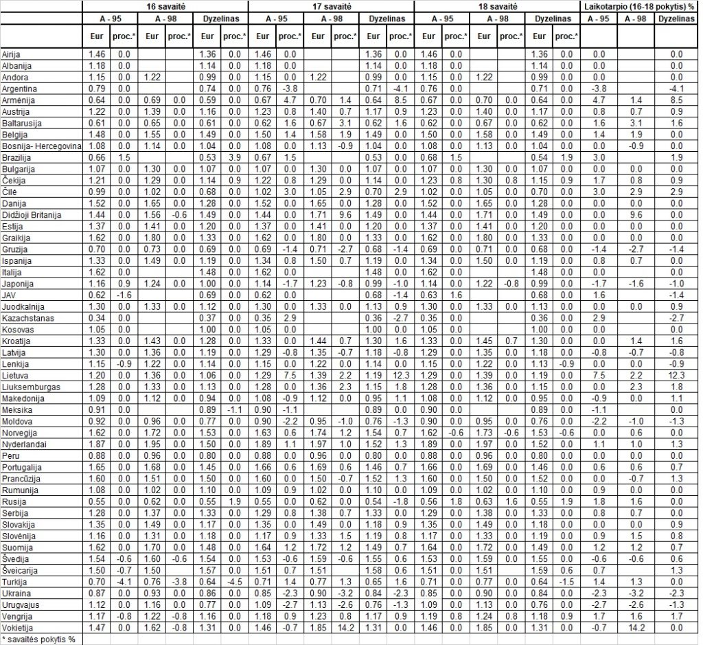

Šaltinis: IRU

*Šaltinis – ŽŪIKVC (LŽŪMPRIS)*

*Naudojant ŽUIKVC (LŽŪMPRIS) duomenis, būtina nurodyti šaltinį*